**EXPRESS BUSS TIKET**

**STEPHANY RAMIREZ POSADA**

**YEISSON STIVEN CASTRO CARDONA**

**CORPORACIÒN DE ESTUDIOS TECNOLOGICOS DEL NORTE DEL VALLE**

**CIENCIAS INFORMÁTICAS, TECNOLÓGICAS E INGENIERÍA**

[**TECNOLOGIA EN SISTEMAS DE INFORMACION**](http://www.cnotas.cotecnova.edu.co/servicios/servicios_est2.php)

**CARTAGO VALLE**

**2017**

**EXPRESS BUSS TIKET**

**STEPHANY RAMIREZ POSADA**

**YEISSON STIVEN CASTRO CARDONA**

**REQUERIMIENTOS DE EXPRESS BUSS TIKET**

**CARLOS ALBERTO LONDOÑO**

**INGENIERO DE SISTEMAS**

**CORPORACIÒN DE ESTUDIOS TECNOLOGICOS DEL NORTE DEL VALLE**

**CIENCIAS INFORMÁTICAS, TECNOLÓGICAS E INGENIERÍA**

[**TECNOLOGIA EN SISTEMAS DE INFORMACION**](http://www.cnotas.cotecnova.edu.co/servicios/servicios_est2.php)

**CARTAGO VALLE**

**2017**

CONTENIDO

LISTA DE TABLAS 2

LISTA DE FIGURAS 3

JUSTIFICACION 5

DEFINICION DEL PROBLEMA 6

OBJETIVO GENERAL 7

DISEÑO METODOLOGICO 8

ESQUEMA TEMATICO 9

ANÁLISIS COSTO BENEFICIO 11

CONCLUCIONES 43

RECOMENDACIONES 44

BIBLIOGRAFIA 45

# LISTA DE TABLAS

Tabla 1. **Análisis y Costo y Beneficio** 11

Tabla 2. **Casos de Uso** 25

Tabla 3. **Casos de Uso 1** 25

Tabla 4. **Casos de Uso 2** 26

Tabla 5. **Casos de Uso 4** 27

Tabla 6. **Casos de Uso 5** 29

Tabla 7. **Casos de Uso 6** 30

# LISTA DE FIGURAS

Figura 1. **Selección de ruta** 12

Figura 2. **Ingreso de usuario** 12

Figura 3. **Horario de salida** 13

Figura 4. **Editar terminal** 13

Figura 5. **Acceso al sistema** 14

Figura 6. **Selección de ruta** 14

Figura 7. **Iniciar sesión** 15

Figura 9. **Horario de salida** 15

Figura 10. **Editar terminal** 16

Figura 11. **Acceso al sistema** 16

Figura 12. **Modelo Entidad – Relación**  19

Figura 13. **Login** 20

Figura 14. **Menu** 21

Figura 15. **Gestor Usuarios** 22

Figura 16. **Gestor de Terminales** 22

Figura 17. **Rutas y Destinos** 23

Figura 18. **Gestor de Boletos** 24

# JUSTIFICACION

El uso de los computadores ha contribuido notablemente con la mejora en la prestación de servicios públicos y privados, influyendo favorablemente en la productividad. Además, estrechando los vínculos entre personas y lugares, las TIC han desempeñado un importante rol en los ámbitos globales, regionales y nacionales, con un amplio potencial para el futuro; con este proyecto para EXPRESS TICKET se busca agilizar las rutas para los usuarios de la empresa y también se busca identificar con mas claridad los destinos de cada cliente con mas facilidad.

# DEFINICION DEL PROBLEMA

En la empresa Expess Ticket le es complicado saber las rutas de cada vehículo ya que no los tienen inventariados y no se saben cual es su ruta de destino en ocasiones se les dificulta saber con exactitud su ubicación en carretera, para los choferes les queda complicado tener inventario cuantas personas caben en un bus por la falta de tiempo y la idea es vender los tickets para un mejor control financiero de la empresa, así, contar los tickets sobran, vender los ticket y crear nuevos clientes.

# Objetivo General

El objetivo consiste en brindar el servicio de venta y reserva de pasajes y espacios de cargas a través de un sistema vía Web el cual pueda en forma adicional procesar y gestionar la información resultante del proceso de venta.

**Objetivos Específicos**

* Facilitar el ingreso de información para de esta forma hacer del proceso de carga de datos un trabajo simple, sencillo y rápido.
* Establecer el sistema vía Web posibilitando así la conexión desde cualquier punto al sistema de ventas, permitiendo que todas las labores del sistema puedan ser desarrolladas en forma remota.

# DISEÑO METODOLOGICO

1. **Tipo de investigación**

La metodología empleada se basa a través de una investigación analítica y descriptiva que busca determinar las características predominantes del personal de la compañía EXPRESS TICKET sobre su opinión de las oportunidades que pueden beneficia a la empresa para su crecimiento mejorando cada día el proceso, se pretende aplicar el desarrollo al proyecto los conocimientos adquiridos durante el proceso de formación académica en los cursos de Diseño de Sistemas de Información, entre otros.

1. **Línea de investigación**

El proyecto sigue la línea de investigación establecida por la Corporación de Estudios Tecnológicos del Norte del Valle, para la cual se denomina por Ciclos Propedéuticos del programa Tecnología en Sistemas de Información.

1. **modelo en Arquitectura cliente/servidor de tres capas**

El modelo en Arquitectura cliente/servidor de tres capas ya que existe una separación entre la presentación de los datos, la lógica de negocio y el acceso a la base de datos. Sin embargo, la manera de distribuir estas capas entre los equipos puede variar.

Un ejemplo de una metodología de desarrollo en cliente/servidor es:

* + Presentación remota.
  + Presentación distribuida.
  + Base de datos distribuida.
  + Base de datos remota.

# ESQUEMA TEMATICO

1. **ANALISIS**

**1.1 Observación**

Mediante la observación directa se pudieron detectar todas las dificultades que tenían la sistematización de las estaciones remota automáticas.

**1.3 Técnica para Obtener la información**

Para obtener la información se realizó la observación directa se recopilo la información necesario y también obtuvimos información entrevistando a los empleados.

**Precaución o seguridad**

Se utilizarán niveles de seguridad por cada usuario registrado en la base de datos con su debida clave personal para acceder a las diferentes áreas de sistema. Las claves ingresadas en las bases de datos tendrán que cumplir con ciertos requisitos mínimos:

* mínimo 8 caracteres, poseer caracteres alfanuméricos en minúsculas y mayúsculas.
* Hacer un respaldo periódico de la base de datos, para llevar un control preventivo

Usabilidad

La apariencia de cada una de las ventanas de software diseñado será amigable para el usuario, de esta forma existirá una fácil adaptabilidad visual, además de cumplir con los requerimientos estipulados por el cliente. Cada ventana tendrá botones con funciones específicas y de fácil acceso, para de esta manera, no perturbar la visibilidad del usuario que se encuentre usando el software.

1. **Portabilidad y Operatividad**
2. El sistema operativo sobre el cual va a ejecutarse el software es Linux y Windows en sus versiones 7, 8,10.
3. El equipo deberá contar con un espacio mínimo de 100 GB de almacenamiento en disco duro, además de 2 GB de memoria RAM.
4. El software será diseñado en lenguaje estructurado de alto nivel orientado a objetos, como es el caso de Microsoft Visual Basic.
5. La base de datos que respaldará toda la información manejada en el software será MySQL.

# ANÁLISIS COSTO BENEFICIO

Al tener un sistemas de rutas lo que deseamos logras es implementar las nuevas rutas de transporte en el mínimo tiempo logrando incrementar los benéficos económicos mensuales.

Tabla 1. **Análisis y Costo y Beneficio**

|  |  |  |  |  |  |  |  |
| --- | --- | --- | --- | --- | --- | --- | --- |
| Etapas del proyecto | Recurso | | Duración Estimada | | | Valor $ | |
| Análisis |  | | 4 meses | | |  | |
| Recolección de datos | Humano | | 1 mes | | | 800.000 | |
| Estudio de viabilidad | Humano | | 2 meses | | | 500.000 | |
| Asesoría | Humano | | 1 mes | | | 3.500.000 | |
| Subtotal | | | | | | 4.800.000 | |
| Desarrollo del sistema |  | | | 5 meses | |  | |
| Asesoría | Humano | | | 1 mes | | 2.100.000 | |
| Herramientas tecnológicas | Tecnología | | | 1 mes | | 3.000.000 | |
| Insumos de oficina | Físico | | | 1 mes | | 500.000 | |
| Programación | Humano | | | 2 meses | | 2.213.151 | |
| Subtotal | | | | | | | 7.813.151 |
| Etapas del proyecto | Recurso | | Duración Estimada | | | Valor $ | |
| Implementación |  | | 3 meses | | |  | |
| Insumos de oficina | Físico | | 6 meses mes | | | 500.000 | |
| Subtotal | | | | | | 500.000 | |
| Capacitación de usuarios |  | | | 1 meses | |  | |
| Manual | Físico | | |  | | 150.000 | |
| Asesoría | Humano | | | 1 meses | | 1.500.000 | |
| Subtotal | | | | | | | 1.650.000 |
| Mantenimiento | |  | | | 1 mes | |  |
| Consultas | | Humano | | | 15 días | | 100.000 |
| Mantenimiento previo | | Humano | | | 15 días | | 750.000 |
| Subtotal | | | | | | | 850.000 |
| Costo total del proyecto | | | | | | | 12.113.151 |

* 1. **Requerimientos**

Descripción del proyecto:

Con este software se busca agilizar el proceso de venta, control e inventario de tickets para un mejor rendimiento y así, controlar las finanzas de la empresa y para que tanto conductor y usuario realicen sus funciones rápidamente.

|  |
| --- |
| **REQUISITOS FUNCIONALES** |

|  |  |
| --- | --- |
| Código: | FSR1 |
| Nombre: | Iniciar sesión |
| Descripción: | Tener in login para asi tener un mejor control de quien ingresa el software de Tickets. |

|  |
| --- |
| **REQUISITOS FUNCIONALES** |

|  |  |
| --- | --- |
| Código: | FSR2 |
| Nombre: | Consulta los conductores. |
| Descripción: | La consulta en la plataforma debe permitir que los conductores llevar un inventario de la capacidad de pasajeros de cada bus . |

|  |
| --- |
| **REQUISITOS FUNCIONALES** |

|  |  |
| --- | --- |
| Código: | FSR3 |
| Nombre: | Control de tickets. |
| Descripción: | Permitir control la venta de tickets, ver cuantos tickets no se vendieron. |

|  |
| --- |
| **REQUISITOS NO FUNCIONALES** |

|  |  |
| --- | --- |
| Código: | FNR2 |
| Nombre: | Acceso seguro. |
| Descripción: | El ingreso al sistema estará restringido bajo contraseñas cifradas y usuarios definidos. |
| Categoría | Seguridad |

# ESTUDIO DE FACTABILIDAD

## Escenario Actual

En la actualidad las estaciones de buses realizan las facturas mediante un proceso software muy simple papel pre impreso, proceso el cual toma determinado cantidad de tiempo.

Este proceso con lleva bastante uso de papel, en un día normal se usa hasta 50000 facturas en papel pre impreso y también un trabajo extra por parte de facturación quienes son los encargados de realizar los pedidos, así también como esperas de tiempo considerable para recibir su factura.

**Escenario Propuesto**

Se propone la automatización de este proceso mediante herramientas informáticas que agiliten el proceso, un sistema de escritorio siguiendo los esquemas actuales que impone el ente regulador.

La aplicación tendrá todas las opciones necesarias para que cumpla el objetivo de este proceso que actualmente se realiza en la taquilla, e implementarlo por medio de aplicaciones móviles.

**Escenario esperado**

Se espera por parte de las facturas involucradas que exista una mejora favorable en el proceso de facturas o también llamado comprobantes electrónicos y que su trabajo se haga más ágil al momento de procesar un tiket.

1. **DISEÑO**

**2.1 Diagramas de Flujo**

Figura 1. **Selección de ruta**

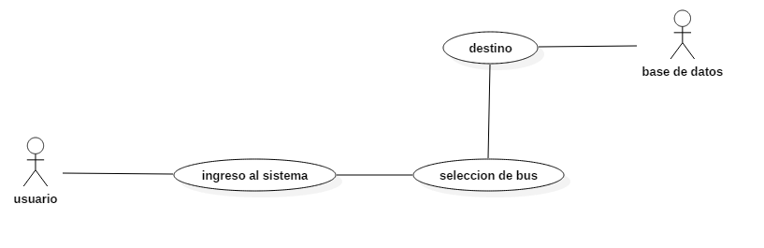

Figura 2. **Ingreso de usuario**

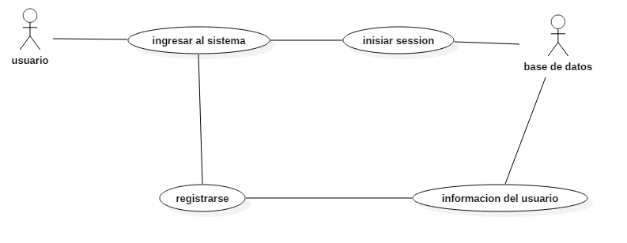

Figura 3. **Horario de salida**

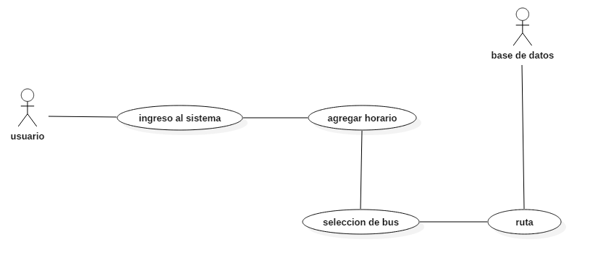

Figura 4. **Editar terminal**

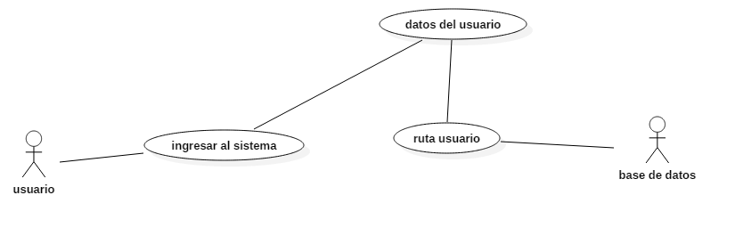

Figura 5. **Acceso al sistema**

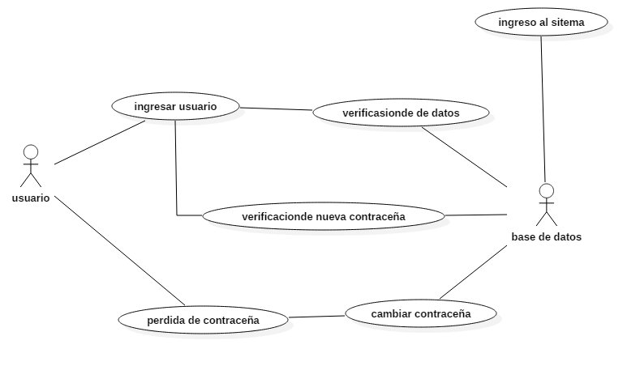

**Modelos de proceso de decisión**

Figura 6. **Selección de ruta**

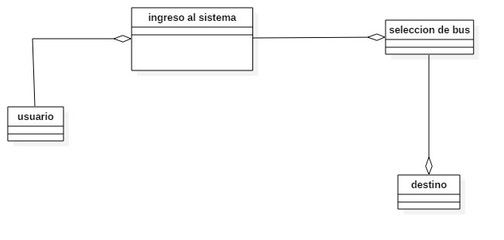

Figura 7. **Iniciar sesión**

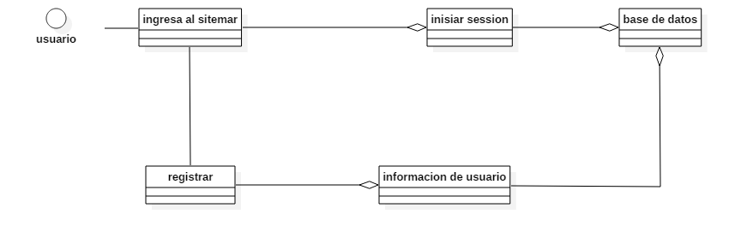

Figura 9. **Horario de salida**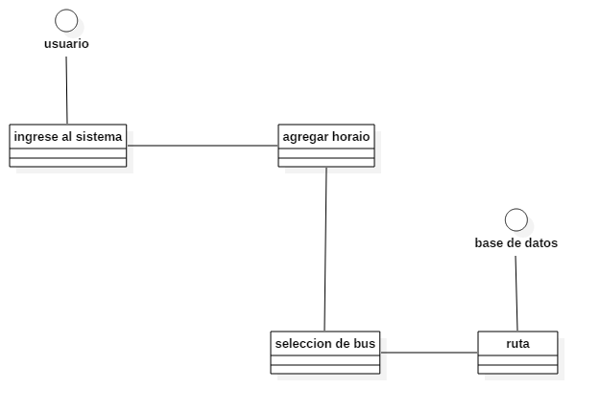

Figura 10. **Editar terminal**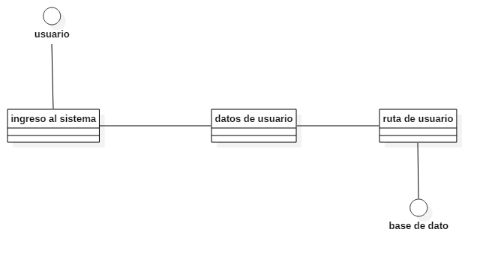

Figura 11. **Acceso al sistema**

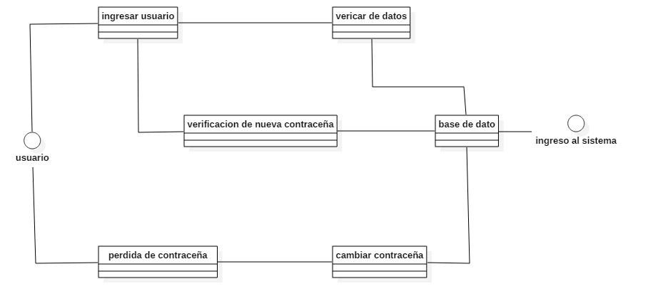

**2.2 Servidor Web**

Una parte muy importante de este proyecto es el servidor web. Se ha utilizado uno de los esquemas más comunes. Este es el denominado LAMP acrónimo para Linux, Apache, MySQL, PHP.

- **GNU/Linux:** Es el sistema operativo en el que el servidor funcionara. Es un sistema operativo de código abierto y software libre. El sistema operativo de la tarjeta Rasberry-Pi es Raspbian un sistema basado en Debian, una distribución GNU/Linux, más concretamente, en Debian Wheezy.

- **Servidor HTTP Apache:** Es un servidor web multi-plataforma de código abierto. Su principal ventaja es su gran popularidad, lo que garantiza que se pueda encontrar una gran documentación en internet.

- **MySQL:** Es un sistema de gestión de base de datos relacional, multihilo y multiusuario que desde el 2009 se desarrolla como software libre.

- **PHP:** Se trata de un lenguaje de programación del lado del servidor. Se trata de uno de los primeros lenguajes de estas características que se pueden incorporar directamente al documento HTML.

**2.3 Bases de Datos**

El proyecto consta de dos partes bien diferenciadas. Una de ellas se encarga de leer la información de los sensores y almacenarla en una base de datos. La otra se encarga de la lectura de los datos y representar estos en una página web

Para la base de datos se ha utilizado MySQL un sistema de gestión de bases de datos con código libre cada vez más utilizado por los programadores. También se ha utilizado un programa conocido como Phpmyadmin que permite manejar las bases de datos con interfaz. Para poder usar todas las herramientas requeridas se ha tenido que instalarlas previamente en el sistema. Todo esto se ha realizado de forma rápida mediante la consola necesitando tan solo un comando (sudo apt-get install mysql-server mysql-client php5-mysql phpmyadmin).

**PHPMYADMIN**

Phpmyadmin permite, como se ha dicho, manejar la base de datos y sus diferentes tablas de una manera más sencilla. Esto es posible gracias a su interfaz gráfica que evita realizar todas las operaciones con código.

**Modelo entidad – Relación**

Figura 12. **Modelo Entidad – Relación**

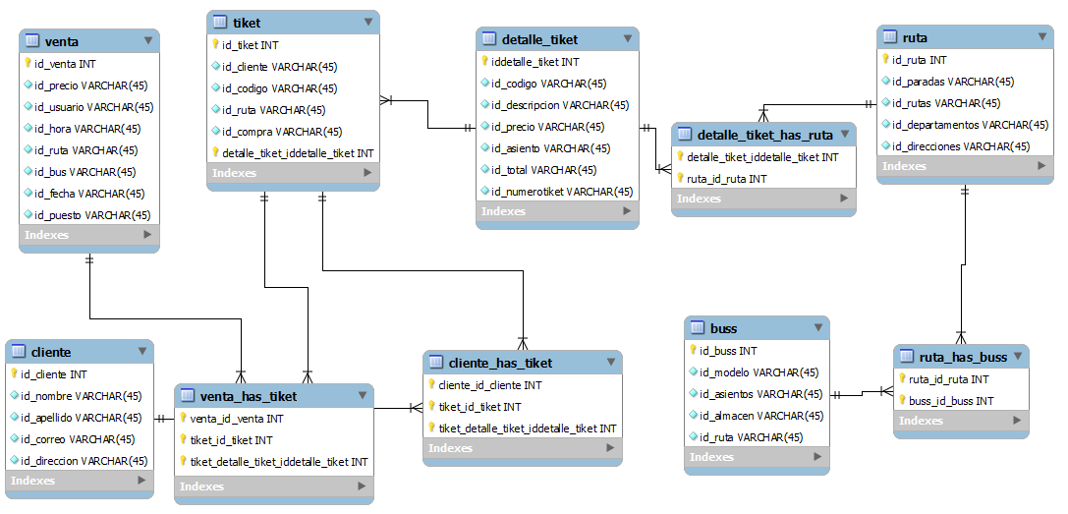

**Diccionario de datos**

|  |  |  |  |  |  |  |  |  |  |  |
| --- | --- | --- | --- | --- | --- | --- | --- | --- | --- | --- |
| Buss | | | | | | | | | | |
|  | | | | | | | | | | |
| **Column name** | **DataType** | **PK** | **NN** | **UQ** | **BIN** | **UN** | **ZF** | **AI** | **Default** | **Comment** |
| id_buss | INT | ✔ | ✔ |  |  |  |  |  |  |  |
| id_modelo | VARCHAR(45) |  | ✔ |  |  |  |  |  |  |  |
| id_asientos | VARCHAR(45) |  | ✔ |  |  |  |  |  |  |  |
| id_almacen | VARCHAR(45) |  | ✔ |  |  |  |  |  |  |  |
| id_ruta | VARCHAR(45) |  | ✔ |  |  |  |  |  |  |  |
| cliente | | | | | | | | | | |
|  | | | | | | | | | | |
| **Column name** | **DataType** | **PK** | **NN** | **UQ** | **BIN** | **UN** | **ZF** | **AI** | **Default** | **Comment** |
| id_cliente | INT | ✔ | ✔ |  |  |  |  |  |  |  |
| id_nombre | VARCHAR(45) |  | ✔ |  |  |  |  |  |  |  |
| id_apellido | VARCHAR(45) |  | ✔ |  |  |  |  |  |  |  |
| id_correo | VARCHAR(45) |  | ✔ |  |  |  |  |  |  |  |
| id_direccion | VARCHAR(45) |  | ✔ |  |  |  |  |  |  |  |
| cliente_has_tiket | | | | | | | | | | |
|  | | | | | | | | | | |
| **Column name** | **DataType** | **PK** | **NN** | **UQ** | **BIN** | **UN** | **ZF** | **AI** | **Default** | **Comment** |
| cliente_id_cliente | INT | ✔ | ✔ |  |  |  |  |  |  |  |
| tiket_id_tiket | INT | ✔ | ✔ |  |  |  |  |  |  |  |
| tiket_detalle_tiket_iddetalle_tiket | INT | ✔ | ✔ |  |  |  |  |  |  |  |
| detalle_tiket | | | | | | | | | | |
|  | | | | | | | | | | |
| **Column name** | **DataType** | **PK** | **NN** | **UQ** | **BIN** | **UN** | **ZF** | **AI** | **Default** | **Comment** |
| iddetalle_tiket | INT | ✔ | ✔ |  |  |  |  |  |  |  |
| id_codigo | VARCHAR(45) |  | ✔ |  |  |  |  |  |  |  |
| id_descripcion | VARCHAR(45) |  | ✔ |  |  |  |  |  |  |  |
| id_precio | VARCHAR(45) |  | ✔ |  |  |  |  |  |  |  |
| id_asiento | VARCHAR(45) |  | ✔ |  |  |  |  |  |  |  |
| id_total | VARCHAR(45) |  | ✔ |  |  |  |  |  |  |  |
| id_numerotiket | VARCHAR(45) |  | ✔ |  |  |  |  |  |  |  |
| detalle_tiket_has_ruta | | | | | | | | | | |
|  | | | | | | | | | | |
| **Column name** | **DataType** | **PK** | **NN** | **UQ** | **BIN** | **UN** | **ZF** | **AI** | **Default** | **Comment** |
| detalle_tiket_iddetalle_tiket | INT | ✔ | ✔ |  |  |  |  |  |  |  |
| ruta_id_ruta | INT | ✔ | ✔ |  |  |  |  |  |  |  |
| ruta | | | | | | | | | | |
|  | | | | | | | | | | |
| **Column name** | **DataType** | **PK** | **NN** | **UQ** | **BIN** | **UN** | **ZF** | **AI** | **Default** | **Comment** |
| id_ruta | INT | ✔ | ✔ |  |  |  |  |  |  |  |
| id_paradas | VARCHAR(45) |  | ✔ |  |  |  |  |  |  |  |
| id_rutas | VARCHAR(45) |  | ✔ |  |  |  |  |  |  |  |
| id_departamentos | VARCHAR(45) |  | ✔ |  |  |  |  |  |  |  |
| id_direcciones | VARCHAR(45) |  | ✔ |  |  |  |  |  |  |  |
| ruta_has_buss | | | | | | | | | | |
|  | | | | | | | | | | |
| **Column name** | **DataType** | **PK** | **NN** | **UQ** | **BIN** | **UN** | **ZF** | **AI** | **Default** | **Comment** |
| ruta_id_ruta | INT | ✔ | ✔ |  |  |  |  |  |  |  |
| buss_id_buss | INT | ✔ | ✔ |  |  |  |  |  |  |  |
| tiket | | | | | | | | | | |
|  | | | | | | | | | | |
| **Column name** | **DataType** | **PK** | **NN** | **UQ** | **BIN** | **UN** | **ZF** | **AI** | **Default** | **Comment** |
| id_tiket | INT | ✔ | ✔ |  |  |  |  |  |  |  |
| id_cliente | VARCHAR(45) |  | ✔ |  |  |  |  |  |  |  |
| id_codigo | VARCHAR(45) |  | ✔ |  |  |  |  |  |  |  |
| id_ruta | VARCHAR(45) |  | ✔ |  |  |  |  |  |  |  |
| id_compra | VARCHAR(45) |  | ✔ |  |  |  |  |  |  |  |
| detalle_tiket_iddetalle_tiket | INT | ✔ | ✔ |  |  |  |  |  |  |  |
| venta | | | | | | | | | | |
|  | | | | | | | | | | |
| **Column name** | **DataType** | **PK** | **NN** | **UQ** | **BIN** | **UN** | **ZF** | **AI** | **Default** | **Comment** |
| id_venta | INT | ✔ | ✔ |  |  |  |  |  |  |  |
| id_precio | VARCHAR(45) |  | ✔ |  |  |  |  |  |  |  |
| id_usuario | VARCHAR(45) |  | ✔ |  |  |  |  |  |  |  |
| id_hora | VARCHAR(45) |  | ✔ |  |  |  |  |  |  |  |
| id_ruta | VARCHAR(45) |  | ✔ |  |  |  |  |  |  |  |
| id_bus | VARCHAR(45) |  | ✔ |  |  |  |  |  |  |  |
| id_fecha | VARCHAR(45) |  | ✔ |  |  |  |  |  |  |  |
| id_puesto | VARCHAR(45) |  | ✔ |  |  |  |  |  |  |  |
| venta_has_tiket | | | | | | | | | | |
|  | | | | | | | | | | |
| **Column name** | **DataType** | **PK** | **NN** | **UQ** | **BIN** | **UN** | **ZF** | **AI** | **Default** | **Comment** |
| venta_id_venta | INT | ✔ | ✔ |  |  |  |  |  |  |  |
| tiket_id_tiket | INT | ✔ | ✔ |  |  |  |  |  |  |  |
| tiket_detalle_tiket_iddetalle_tiket | INT | ✔ | ✔ |  |  |  |  |  |  |  |

**Interfaz del programa**

Figura 13. **Login**

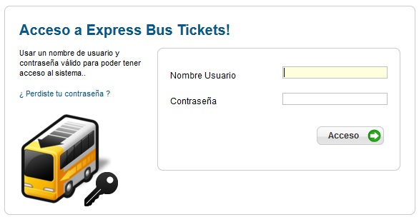

Figura 14. **Menu**

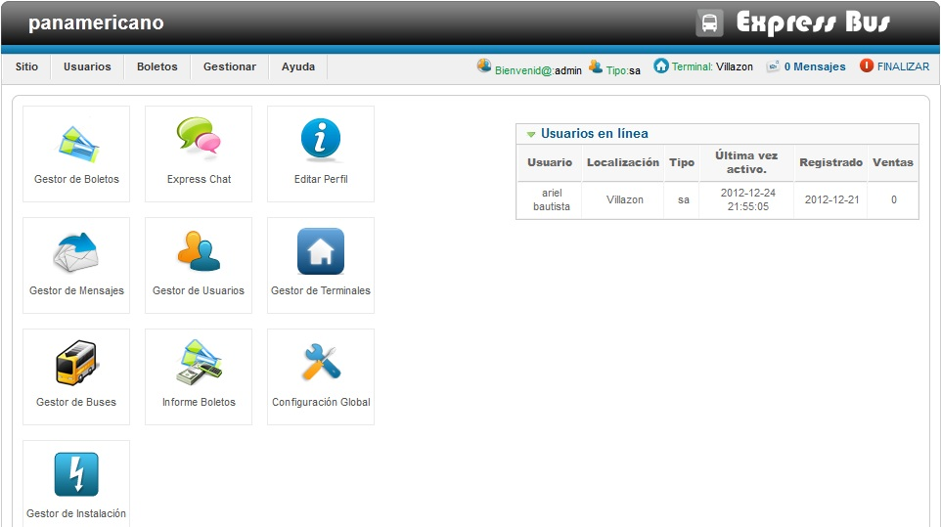

Figura 15. **Gestor Usuarios**

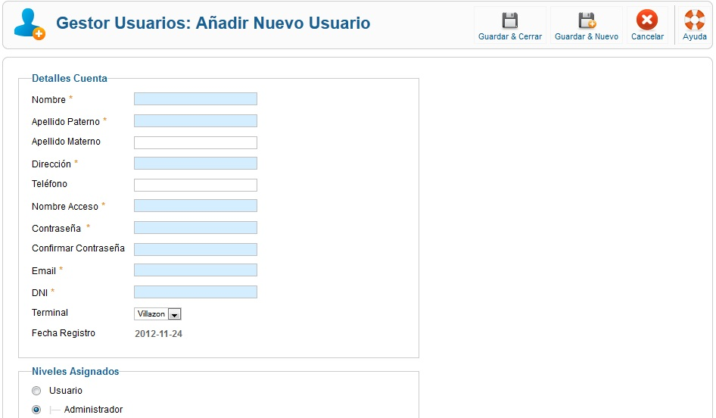

Figura 16. **Gestor de Terminales**

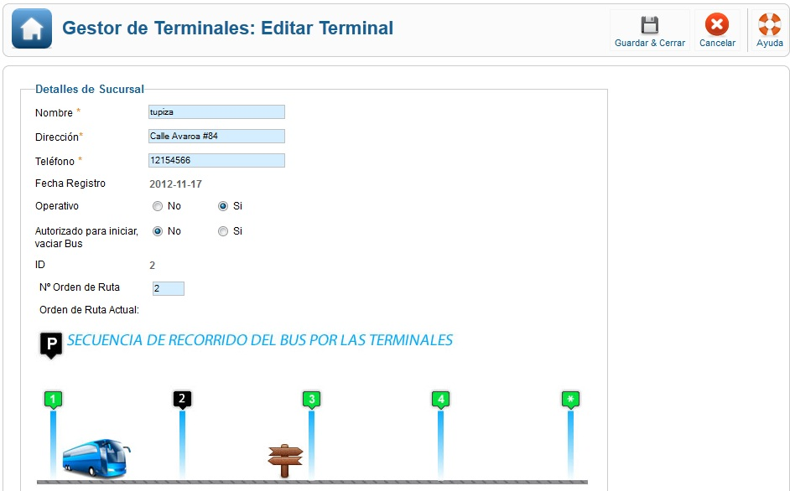

Figura 17. **Rutas y Destinos**

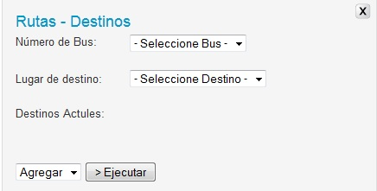

Figura 18. **Gestor de Boletos**

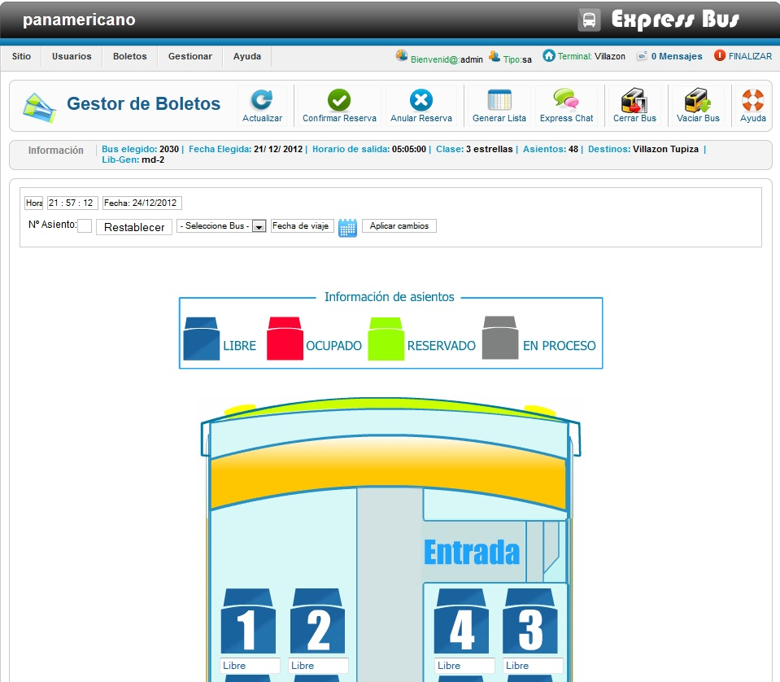

Tabla 2. **Casos de Uso**

|  |  |
| --- | --- |
| Versión del documento: | 1.1 |
| Fecha: | 23/11/2017 |
| Analista: | Yesion Steven castro Cardona  Stephany Ramirez Posada |

Tabla 3. **Casos de Uso 1**

|  |
| --- |
| **ESPECIFICACIÓN CASO DE USO** |

|  |  |  |
| --- | --- | --- |
| Código: | CU1 | |
| Nombre: | Venta | |
| Descripción: | Crear una venta en el sistema | |
| **FLUJO BÁSICO** | |

|  |  |  |
| --- | --- | --- |
| Paso | Acción de los Actores | Respuesta del sistema |
| B1 | Eliminar una Venta |  |
| B2 | Vender Espacio puesto de asiento |  |
| B3 | Vender zona de llegada |  |
| B4 | Generar tiket |  |
| B5 | Fin. |  |

|  |
| --- |
| **FLUJOS ALTERNOS** |

|  |  |  |  |
| --- | --- | --- | --- |
| Inicia: | B2 | Nombre del flujo alterno: |  |

|  |  |  |
| --- | --- | --- |
|  | Acción de los actores | Respuesta del sistema |
| A1 | Generar Ventas |  |
| A2 | Generar Informes de Gestión. |  |

Tabla 4. **Casos de Uso 2**

|  |
| --- |
| **ESPECIFICACIÓN CASO DE USO** |

|  |  |
| --- | --- |
| Código: | CU2 |
| Nombre: | Factura |
| Descripción: | Genenerar una factura |

|  |
| --- |
| **FLUJO BÁSICO** |

|  |  |  |
| --- | --- | --- |
| Paso | Acción de los Actores | Respuesta del sistema |
| B1 | Vender puesto |  |
| B2 | Vender Pasajes |  |
| B3 | Generar ruta |  |
| B4 | Generar una factura |  |
| B5 | Fin. |  |

Tabla 5. **Casos de Uso 3**

|  |
| --- |
| **ESPECIFICACIÓN CASO DE USO** |

|  |  |
| --- | --- |
| Código: | CU3 |
| Nombre: | Detalle Vehiculo |
| Descripción: | Genera detalladamente el estado del tranporte |

|  |
| --- |
| **FLUJO BÁSICO** |

|  |  |  |
| --- | --- | --- |
| Paso | Acción de los Actores | Respuesta del sistema |
| B1 | El tamaño y tipo de vehículo |  |
| B2 | La ruta asignada a ese vehículo |  |
| B3 | Ip del vehículo |  |
| B4 | Generar información del vehículo |  |
| B5 | Fin. |  |

Tabla 6. **Casos de Uso 4**

|  |
| --- |
| **ESPECIFICACIÓN CASO DE USO** |

|  |  |
| --- | --- |
| Código: | CU4 |
| Nombre: | Creación de Usuario |
| Descripción: | Crear clientes en el sistema |

|  |
| --- |
| **FLUJO BÁSICO** |

|  |  |  |
| --- | --- | --- |
| Paso | Acción de los Actores | Respuesta del sistema |
| B1 | El sistema muestra el formulario de creación de usuarios. |  |
| B2 | El usuario completa los datos del usuario y selecciona la opción 'guardar' |  |
| B3 | El sistema verifica los datos ingresados. |  |
| B4 | El sistema registra al cliente. |  |
| B5 | Fin. |  |

Tabla 7. **Casos de Uso 5**

|  |
| --- |
| **ESPECIFICACIÓN CASO DE USO** |

|  |  |
| --- | --- |
| Código: | CU5 |
| Nombre: | Creación de Factura |
| Descripción: | Crear factura en el sistema |

|  |
| --- |
| **FLUJO BÁSICO** |

|  |  |  |
| --- | --- | --- |
| Paso | Acción de los Actores | Respuesta del sistema |
| B1 | El sistema muestra el formulario de creación de factura. |  |
| B2 | El usuario completa los datos de la factura |  |
| B3 | El sistema verifica los datos ingresados |  |
| B4 | El usuario selecciona la opción ‘procesar’ |  |
| B5 | El sistema registra la factura |  |
| B6 | El sistema procede a realizar él envió del comprobante electrónico. |  |
| B7 | El sistema procede a realizar la recepción del comprobante electrónico. |  |

Tabla 7. **Casos de Uso 6**

|  |
| --- |
| **ESPECIFICACIÓN CASO DE USO** |

|  |  |
| --- | --- |
| Código: | CU6 |
| Nombre: | Creación ruta |
| Descripción: | Crear un ruta a través del sistema |

|  |
| --- |
| **FLUJO BÁSICO** |

|  |  |  |
| --- | --- | --- |
| Paso | Acción de los Actores | Respuesta del sistema |
| B1 | El sistema muestra todas las ubicaciones de las estaciones de parada |  |
| B2 | El usuario elige su destino o parada. |  |
| B3 | El usuario confirma que ruta es la más adecuada |  |
| B4 | El sistema calcula la opción mas viable |  |
| B5 | A continuación el usuario seleccionara la opción ‘generar ruta’. |  |
| B6 | El último paso es registrarlo en la base de datos |  |
| B7 | Fin. |  |

# CONCLUCIONES

* 1. Esta herramienta funciona con puede instalarse en cualquier sistema Operativo (GNU/Linux, Unix, Windows, ...)
  2. Con diferentes bases de datos (Mysql, PhpMyAdmin y MS SQL Server) y en entornos como Internet o Intranet.
  3. Maneja múltiples tipos de Formatos (HTML, PHP, JAVASCRIPT), logrando así obtener independencia de plataforma tecnológica y reducción de costos en la implementación.

# RECOMENDACIONES

* 1. Se recomienda a la empresa hacer un mantenimiento semestral para un mejor funcionamiento del software.
  2. También se sugiere llevar a cabo la última versión del sistema, para un mejor funcionamiento del software, ya que estas pueden incluir mejoras que podrían beneficiar mucho a los usuarios.
  3. Otra sugerencia seria capacitar a los usuarios que van a manipular el sistema para que aprender todos sus módulos y les sea más fácil ubicarse en el sistema.
  4. Se recomienda mantener el manual del software a la mano por si tienen alguna inquietud puedan buscar rápidamente en la manual del usuario y encontrar la respuesta fácilmente.

# BIBLIOGRAFIA

<https://www.arielmax.com/express-bus-tickets-v2/>